Отчет ШМО коррекционных классов учащихся за 2 четверть и первое полугодие 2012-2013 уч.г.
В текущем учебном году начальное звено насчитывает 3 класса по программе КРО. Обучение и воспитание учащихся в этих классах осуществляют следующие учителя и воспитатели:
№ | Ф.И.О.Должность | Образование, что закончили, когда | Пед. стаж | Категория | Тема самообразования
1 | Пан Елена Васильевна | Средне-специальное  Карагандинский Гуманитарный Колледж 2004г. | 3 | б/к | Познавательная деятельность при обучении младших школьников в условиях инклюзивного образования
2 | Зонтаг Наталья Николаевна | Высшее, КарГУ  2004 г. | 12 | 2 | Развитие каллиграфических и графомоторых навыков в условиях инклюзивного обучения
3 | Пасечная Елена Геннадьевна | Высшее, КарГУ  2002 г. | 10 | 2 | Формирование и развитие каллиграфических навыков в условиях инклюзивного образования№
4 | Хохлова Елена Михайловна | Высшее, КарГУ 2002 г. | 12 | 2 | Особенности коррекции речи учащихся с фонетико-фонематическим недоразвитием речи в условиях инклюзивного образования
5 | Уалиева Акмарал Каукеновна | Высшее, Каргу  1996 г. | 20 | 2 | Спортивно-оздоровительное направление младших школьников в условиях инклюзивного образования
6 | Егорова Татьяна Вячеслававна | Высшее, КарГУ 2004 г. | 8 | 1 | Пути и методы профилактики суицидального поведения»
В 2012 -2013 уч. году ШМО классов КРО продолжает работу по теме: Повышение качества обучения и улучшения работы с детьми, имеющими различные отклонения в развитии с применением новых информационных технологий.
В этом году учителя и воспитатели классов КРО работают по данным темам самообразования:
Пан Елена Васильевна учитель 2 КРО класса 2 второй год продолжает работу по теме самообразования: «Познавательная деятельность при обучении младших школьников в условиях инклюзивного образования» ею была проведена следующая работа:
- Осуществляется индивидуальный подход к детям.
- Предотвращает наступление утомления
- В процессе обучения использует методы, с помощью которых можно максимально активизировать познавательную активность детей.
- Проявляет особый педагогический такт. Подмечает и поощряет успехи детей, помагает каждому ребенку развивать в нем веру в собственные силы и возможности.
- Обеспечивает обогащение детей математическими знаниями (использует развивающие игры, упражнения с конкретными предметами).
Наиболее успешными на уроках математики в классах КРО являются формы работы:
1.Решение задач по образцу
2.Рассмотрение различных подходов к решению одной и той же задачи
3.Отыскивание различных способов решения задач.
4. Составление опорных схем и применение различных наглядных средств обучения, прием подсказывающих ответов.
5. Правильный подбор тематики и уровня задач, придание им занимательной формы.
Зонтаг Наталья Николаевна учитель 1 «Б» класса работает над темой образования:
«Развитие каллиграфических и графомоторых навыков в условиях инклюзивного обучения».
В течение 1 полугодия учебного года была проведена работа по теме:
- Провела анализ литературы по данной теме.
- Определила условия необходимые для развития каллиграфических и графомоторных навыков на уроке.
- Организовала поэтапный процесс формирования каллиграфического письма.
- Разработала и систематизировала упражнения на развитие тонкой моторики, различные виды штриховки, графические диктанты.
Наметила основные направления работы:
- Участие в обсуждениях по данной теме на МО учителей начальных классов.
- Диагностика результатов применения новых методов и приемов работы, анализ качества знаний и умений за 2012-2013 учебный год.
- Мониторинг работы с мотивированными учащимися, мониторинг работы со слабоуспевающими учащимися.
При подготовке по данной теме, ею был изучен передовой педагогический опыт педагогов: Н.А.Федосова, Н.А.Баренцева Е.А.Нефедова.
Учитель-логопед Хохлова Е.М. работает по теме самообразования: «Особенности коррекции речи учащихся с фонетико-фонематическим недоразвитием речи в условиях инклюзивного образования». В течение первого полугодия проводила работу по самообразованию в следующих направлениях.
- План самообразования по данной теме.
- Изучение ГОСО и инструктивно-методическое письмо на 2012-2013 учебный год.
- Изучение основных направлений инклюзивного образования.
- За отчетный период в рамках самообразования осуществлялось изучение Законодательства РК, знакомство с новым посланием Президента 2050.
- Изучение современной литературы по развитию фонетико-фонематического слуха.
- Изготовление и приобретение наглядных пособий по развитию фонетико-фонематического недоразвития речи.
- Изготовление карточек, упражнений для автоматизации звуков.
За отчетный период в рамках самообразования педагог психолог Егорова Т.В. осуществляла изучение законодательства РК, познакомилась с новы посланием Президента 2050. Ежемесячно посещает различные семинары МО и мастер-классы психологов г. Караганды. В октябре месяце прошла обучающий семинар тренинг для психологов с выдачей сертификата «Суицидальное поведение в подростковом возрасте: формы, методы и причины и профилактика, антикризисная терапия суицидоопасных состояний».
Посещала акцию по всемирному дню ребенка на базе КЭУ.
За отчетный период активно велась работа с источниками информации в интернете для разработок интересных занятий. Совместно с ОФ «Озарение» осуществляет работу по проекту «Здоровое поколение» В рамках работы по самообразованию проводила диагностические исследования суицидальной направленности в 7-8 классах, а также профилактические занятия.
Проводила изготовление дидактического материала в виде презентаций к занятиям и выступлениям.
Пасечная Е.Г учитель 3 «Б» класса. Работает по теме самообразования: «Формирование и развитие каллиграфических навыков. Коррекция недостатков письма у детей ЗПР». Поставила перед собой цель:
- изучить особенности развития каллиграфического письма у детей ЗПР,
- разработать методику по коррекции недостатков.
Исходя из данной цели поставила перед собой следующие задачи:
- изучить психофизиологические и возрастные особенности формирования графических навыков письма, гигиенические условия письма;
- изучить различные системы работ по формированию каллиграфических навыков;
- выбрать эффективные приемы обучения каллиграфическим навыкам;
- анализировать графические ошибки детей при письме и на этой основе намечает способы их предупреждения и исправления.
Объектом моего исследования выступили дети классов ЗПР.Для того чтобы повысить навыки каллиграфического письма, запланировала следующие этапы работы:
- Изучить методическую литературу по данному направлению,
- Посетить семинар в СОШ № 17, где познакомилась с работой некоторых педагогов, работающих в данном направлении.
- Применить индивидуальный и дифференцированный подход к каждому ученику, учитывая особенности его развития.
- Систематически применять различные формы работы для развития каллиграфических навыков.
- Планирует разработать рабочую тетрадь по каллиграфии.

В соответствии с планом самообразования проводит систематическую работу по развитию каллиграфического письма и устранению недостатков на письме. Проводит дополнительные занятия по каллиграфии, с использованием различных карточек, прописей. Большое внимание уделяет качеству письма на уроках русского языка.
Участвует в педагогическом совете школы в январе по теме « Личностный рост учащихся», в марте по теме «», готовила выступления на заседания ШМО классов коррекции по теме « Использование ИКТ на уроках математике» в ноябре.
Посетила открытый урок в 3 классе и текущие уроки в 3 «А» классе - учитель Хасенова А.Т., а так же уроки в 1 «А» классе – учитель Мартемьянова Е.Н, во 2 «Б» классе – учитель Пан А.В.
Планирует продолжить работу в данном направлении.

Рук. ШМО: Хохлова Е.М.

На начало учебного года во 2 «Б» классе было 13 учащихся, количество прибывших 1 учащихся, количество выбывших 0 учащихся. Количество учащихся на конец 2 четверти -14 учащихся. Во 2 «Б» классе на «5» и «4» учатся -2 учащихся, на «3» -11 учащихся, на «2» нет, н/а -1 учащийся (физкультура). Успеваемость -100%, качество знаний -14%.
Всего учащихся в 3 «Б» классе на начало учебного года -11 учащихся, на конец 1 четверти было -11 учащихся, выбывшие 1 - Иванов Алексей переведен 01.10.2012 г во 2 «Б» класс по решению ПМПК, прибывший 1 – Чичиков Азиз. Всего на начало 2 четверти -11 учащихся, на конец 2 четверти – 0 учащихся, выбывшие – Вотчиль Диана переведена 06.11.2012 г. Пр. № 68 в 3 «А» класс по решению педсовета, Федин Игорь выбыл 14.11.2012 г. Пр. № 69 КШДС №33. Отличников – нет, хорошисты- 1 Вотчиль Диана. Успеваемость -100%,качество знаний -9%. В 3 «Б» классе наблюдается повышение качества знаний в 1 четверти на 9%. Это объясняется тем, что за лето в класс прибыло 2 ученика Вотчиль Диана и Иванов Алексей. Вотчиль Диана имеет хорошие знания по предметам и вышла хорошисткой в 1 четверти. В классе есть 2 ученика которые по сравнению с прошлым годом показали небольшой рост качества знаний, это Безматерных Максим имеет за четверть две литературе и познанию мира. С этими учащимися планируется проведение дополнительной работы с целью закрепления данных результатов и повышения качества знаний по другим предметам. Остальные ученики не показывают положительной динамики в развитии и это связано с психофизическими особенностями данных детей. В октябре в класс прибыл Чичиков Азиз из СШ № 78. Мальчик владеет побуквенным чтением, что отрицательно сказывается на успеваемости по всем предметам. Из данного класса можно выделить 2 слабоуспевающих ученика Ким Карина, Чичиков. А, которые нуждаются в индивидуальной работе с ними. Ким Карина читает по слогам, выполняет задания по русскому языку и математике не может, не владеет навыками пересказа. Нуждается в обследовании и лечении в ДПНД Чичков А. испытывает трудности по всем предметам. Остальные учащиеся слабоуспевают частично. Учащиеся из классов КРО посещают индивидуальные и фронтальные логопедические и коррекционные занятия. Занятия проводятся согласно штатного расписания 3 раза в неделю.
На начало года в 1 «Б» коррекционном классе учиться 12 учеников. У учащихся 1 «Б» класса наблюдается разный уровень мотивации. В течение года проводиться индивидуальная работа со слабоуспевающими и мотивированными учащимися согласна плана работы. У всех учащихся имеются тетради для дополнительных занятий по математике и обучении грамоте. Также используются прописи, дидактический материал по математике для первого класса, карточки для прописывания элементов букв и цифр, тренажеры по математике на печатной основе, дидактический материал по чтению, таблицы по скорочтению.
Всего | 1 четверть | 2 четверть
37 | 37 | 35
отличников | - | -
хорошистов | 3 | 2
Не аттестованных | 1 | 1
% качества | 47% | 59%
% успеваемости | 100% | 100%

Анализ качества знаний учащихся по предметам за первую четверть
2012-2012 уч.г. во 2 «Б» классе и в 3 «Б» классе

Предметы |  | 1 четверть  2 «Б» класс | 1 четверть  3 «Б» класс
Русский язык |  | 14% | 9%
Математика |  | 14% | 18%
Литературное чтение |  | 28% | 18%
Познание мира |  | 14% | 9%
Трудовое обучение | 14 % |  | 100%

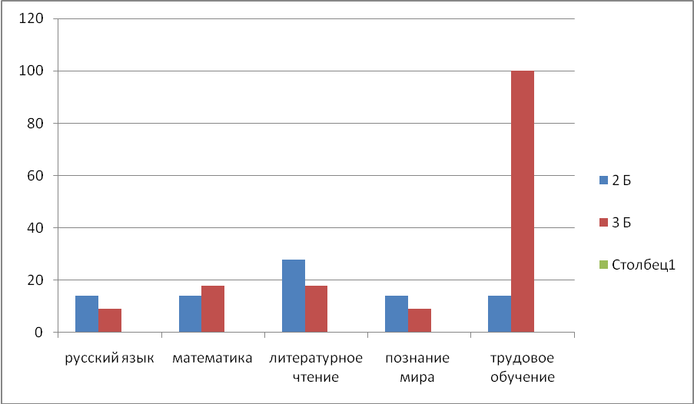

Анализ качества знаний учащихся по предметам
за вторую четверть 2012-2013 уч.г.
Предметы | 2 четверть  2 «Б» класс | 2 четверть  3 «Б» класс
Русский язык | 14% | 22%
Математика | 28% | 11%
Литературное чтение | 35% | 11%
Познание мира | 21% | 0%
Трудовое обучение | 78% |  | 100%

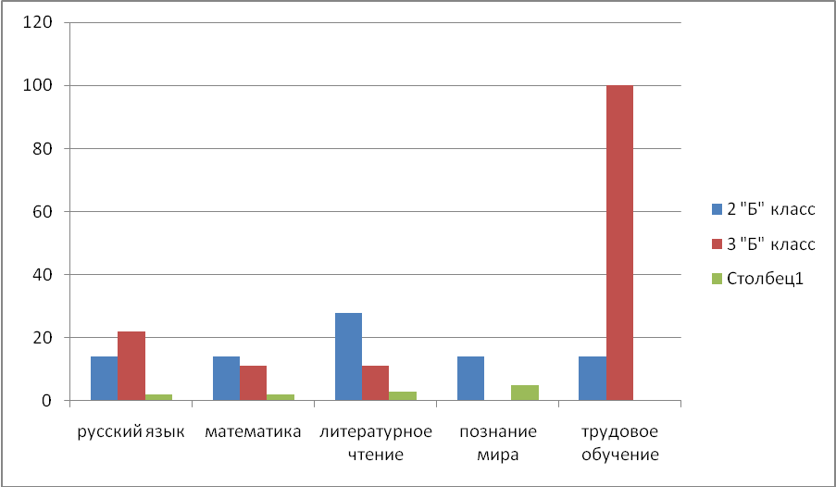

Анализ техники чтения в классах КРО за первое полугодие
2012-2013 уч.г.
Класс | Кол-во уч-ся |  | Кол-во провер. |  | 1 четв. |  |  | 2 четв.
 | 1 ч. | 2 ч. | 1ч | 2ч | Н.н. | Н.н. | В-н. | Н.н. | Н. | В.Н.
2 Б | 14 | 14 | 14 | 14 | 7 | 3 | 4 | 4 | 5 | 5
3 Б | 11 | 9 | 11 | 9 | 4 | 7 | 0 | 6 | 1 | 0

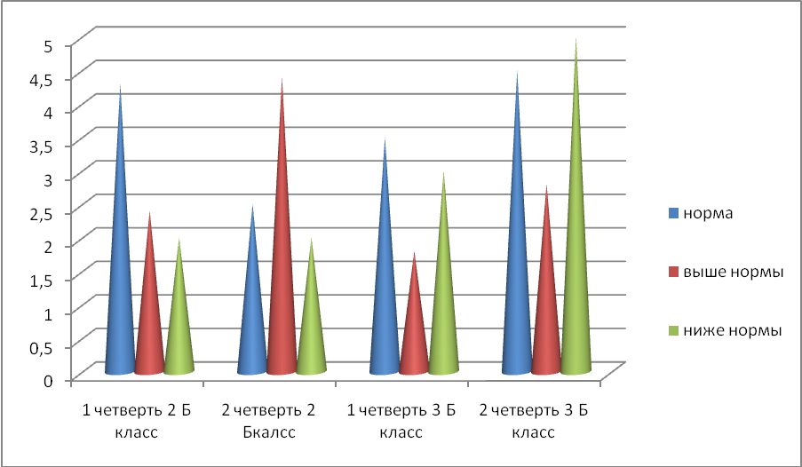
Данные диаграммы показывают незначительный рост техники чтения во 2 « Б»классе, это объясняется тем, что несколько учащихся их данного класса очень часто непосещают занятия по болезни это Ковалев Батырхан, и Карлова Аделина. Аделина всю 1 -2 четверть не посещала занятий из за травмы. Учитель проводит индивидуальную работу по повышению качества знаний, успеваемости. Кол-во уч-ся читающих выше нормы повысилось, а кол-во уч-ся ниже нормы осталось на одном уровне, а в 3 «Б» классе повысилось количество читающих по норме и выше норм. А также ниже нормы, это объясняется тем, что в класс добавились новые учащиеся. Учителя постоянно проводиться работа по повышению качества чтения и знаний. Учащиеся посещают школьную библиотеку, занятий по коррекции, логопедические занятия, также посещают индивидуальные и групповые занятия с психологом, занятия по коррекционной ритмике все это в системе оказывается положительной влияния на качество знаний учащихся, развитию связной речи и технику чтения.
Выполнила:
Рук. ШМО: Хохлова Е.М.

